https://www.dw.com/ru/vozmoznosti-germanii-prinimat-bezencev-iz-ukrainy-na-predele/a-64286696
Возможности ФРГ принимать беженцев из Украины - на пределе
Никита Жолквер
05.01.20235 января 2023 г.
Чем дольше идет война России c Украиной, тем больше число украинских беженцев в Германии и тем острее проблемы, связанные с их приемом и размещением.

1 045 854 - столько украинцев, спасающихся от войны, которую развязала против их родины Россия, по данным МВД ФРГ, были внесены в немецкий регистр иностранцев к концу 2 января 2023 года. Примерно 80 процентов из них - женщины, около трети - дети и подростки.
Каждый день общее число беженцев из Украины в Германии увеличивается в среднем на 170 человек. Но, вопреки опасениям Берлина, какого-то скачкообразного его роста в последние дни, вызванного массированными российскими ударами по инфраструктуре украинских городов, не наблюдается. Тем не менее немецкие коммунальные власти бьют тревогу: их ресурсы по приему новых беженцев фактически исчерпаны.
Гостеприимство немцев - под угрозой
"В решении разнообразных проблем, связанных с беженцами, мы достигли границ своих возможностей", - констатировал на пресс-конференции в Берлине 4 января президент Объединения немецких городов и общин (DStGB) Уве Брандль (Uwe Brandl). Главная проблема, на которую он указал, - жилищная. Большое число украинских беженцев поселились у друзей, знакомых и просто сердобольных немцев. "Но это не может быть постоянным решением, - говорит Брандль, - необходимо найти другое".
На главном вокзале Берлина уже давно не стоят шеренги горожан, готовых потесниться, чтобы приютить у себя беженцев из Украины. Те, кто приняли их на первых порах, не ожидали, что беженцы останутся у них так долго. По оценке Брандля, гостеприимство немцев и общественная терпимость к украинцам находятся под угрозой.
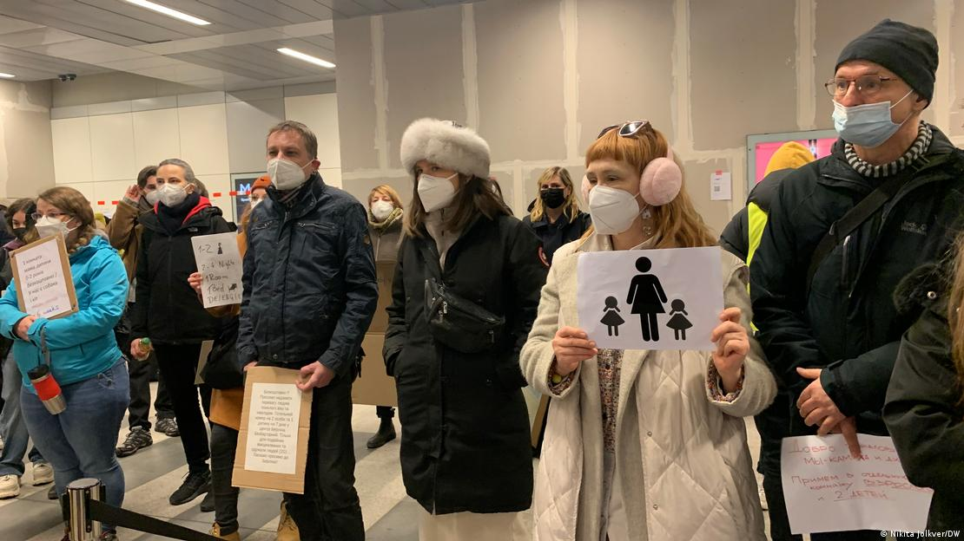
В начале марта на главном вокзале Берлина стояли десятки людей, готовых приютить украинских беженцевФото: Nikita Jolkver/DW
Ситуацию усугубляет и без того напряженная ситуация на рынке съемного жилья: квартир по доступным ценам в Германии - в обрез. Социальное ведомство берет на себя расходы украинцев на аренду жилья - будь то отдельной квартиры или комнаты - лишь в том случае, если те предъявят соответствующие договоры.
Но, заключив такой договор с хозяином жилья, поясняет Брандль, украинец приобретает статус квартиросъемщика, который обладает в Германии очень широкими правами и надежной защитой от выселения. В результате многие немцы, пустившие к себе "пожить" украинских беженцев, теперь не в силах от них избавиться.
Украинские учителя и немецкие школы
Вторая проблема - интеграция украинских беженцев на немецком рынке труда. Немецкие СМИ время от времени рассказывают отдельные истории успеха. Например, 30-летней ученой из Одессы Марии Нестеркиной. Уже через несколько недель после приезда в Германию она влилась в научный коллектив Института фармацевтических исследований имени Гельмгольца (HIPS) в Саарбрюккене. Занимается теперь созданием препаратов против возбудителей разных болезней - бактерий, вирусов, паразитов.

Герд ЛандсбергФото: Felix Zahn/photothek/picture alliance
Но это скорее исключение - высококвалифицированным ученым все двери открыты. Значительно труднее приходится учителям, которых среди украинских беженцев оказалось довольно много, в том числе знающих немецкий язык. Учителей в Германии не хватает, но предпосылка для работы учителем в немецкой школе - как минимум два госэкзамена по разным, причем не смежным, предметам и успешно пройденный референдариат.
Система преподавания в пединститутах ФРГ и Украины существенно отличается, поэтому в немецких школах приходится прибегать к различным уловкам, чтобы заполнить вакансии украинскими коллегами. В Саксонии, например, рассказал на упомянутой пресс-конференции в Берлине управляющий делами DStGB Герд Ландсберг (Gerd Landsberg), около 100 ставок учителей переименовали в должности учителей-ассистентов и взяли на них украинских педагогов.
Германия может стать второй родиной для украинских детей
По оценкам немецких коммунальных властей, свыше 40 процентов украинских беженцев планируют остаться в Германии и после войны - если и не навсегда, то на довольно длительное время.
"Это означает, что тема интеграции, и в особенности тема приобщения к трудовой жизни, приобретает очень важное значение", - говорит Уве Брандль, указывая, что более 430 тысяч украинских беженцев находятся в трудоспособном возрасте и имеют хорошую квалификацию. Поэтому, считает он, "крайне необходимо быстрее устранять языковые барьеры и предлагать курсы специализации и повышения профессиональной квалификации, снижать порог признания украинских дипломов и свидетельств".
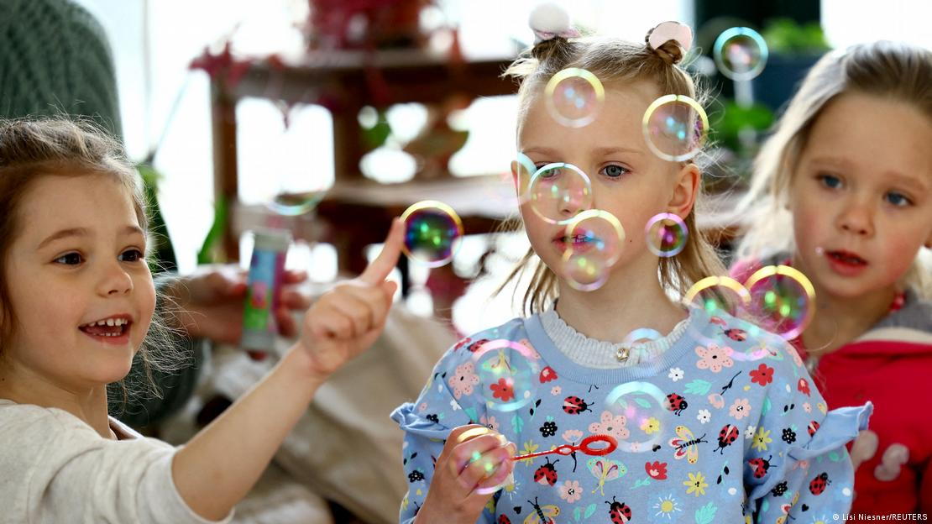
Дети украинских беженцев в берлинской школеФото: Lisi Niesner/REUTERS
Не менее важна, по его словам, интеграция примерно 200 тысяч украинских детей, прибывших в Германию вместе с родителями, главным образом матерями. "Необходимо быстро и интенсивно заниматься их включением в нашу систему образования, - убежден Брандль. - Дети, которые быстро освоятся в нашей системе детских садов и школ, имеют отличные шансы обрести в Германии вторую родину".

